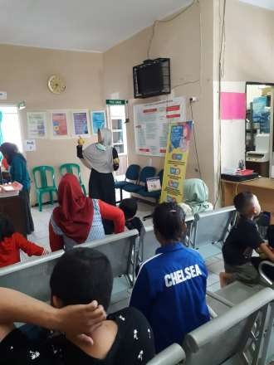
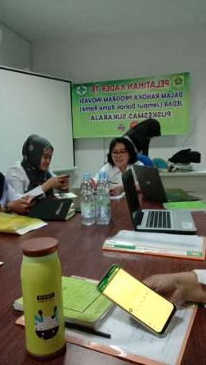
PELAYANAN INOVASI JeDAR PUSKESMAS SUKARAJA

Wilayah kerja Puskesmas Sukaraja cukup luas dan terdiri dari tujuh desa. Kondisi geografis terdiri dari berbagai kondisi dari mulai mudah sampai dengan sulit dijangkau serta letaknya jauh dari Puskesmas Sukaraja. Kondisi inilah yang menjadi alasan beberap warga yang suspect TB untuk melakukan pemeriksaan kesehatan dan pengecekan. Selain itu belum optimalnya peran kader kesehatan, pengetahuan TB dan ekonomi masyarakat yang rendah serta persepsi yang buruk terhadap pasien pengidap TB menyebabkan masyarakat enggan untuk memeriksakan kondisi kesehatannya.

Oleh karena itu, Puskesmas Sukaraja berinsiatif untuk membuat inovasi JEDAR (Jemput Dahak Ramai-Ramai) agar penemuan dan pelacakan kasus TB dapat segera diklakukan dan memutus mata rantai penularannya. Langkahnya adalah, tim JEDAR Puskesmas Sukaraja akan mengunjungi rumah suspect/ pasien TBC (pasien TBC = kasus indeks) yang tidak dapat mengunjungi Puskesmas Sukaraja untuk membantu melakukan skrining (deteksi dini) TBC secara langsung kepada orang yang diduga terinfeksi. Selanjutnya dilakukan pengambilan sampel dahak dalam rangka menegakkan diagnosis penyakit TB.

Jadwal Layanan JeDAR
No. | KEGIATAN | WAKTU KEGIATAN | TEMPAT
1. | JeDaR | Setiap Selasa dan Kamis | Rumah suspek di 7 desa wilayah Puskesmas Sukaraja
 |  | Setiap senin dan rabu | Poli TB Puskesmas Sukaraja

Informasi lebih lanjut dapat menghubung telp 0812 3097 7759 Email: ponedsukaraja@gmail.com - pkmsukaraja54@gmail.com
Social Media Instagram : @puskesmassukaraja1

